Definitieve spoedbestuursdwang voor een voertuig in de Hyacintstraat te Katwijk
Een voertuig in de Hyacintstraat te Katwijk
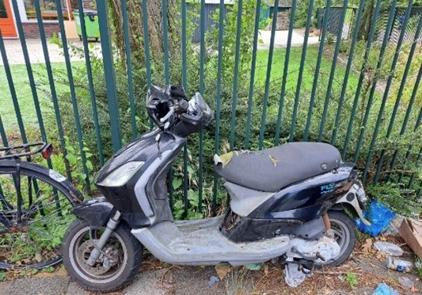
Wrakken publiceren
Op 15 juli hebben wij het volgende voertuig aangetroffen in de Hyacintstraat te Katwijk.
Dit voertuig hebben wij aangemerkt als een wrak als bedoeld in artikel 1 van de Wrakkenwet, Omdat het een wrak is. Door middel van deze publicatie delen wij mede dat het voertuig op 31 juli wordt verwijderd. Dit is op 24 juli 2024 tevens op/ nabij het vaartuig kenbaar gemaakt door middel van een sticker. Vanaf 24 juli is het de eigenaar van het voertuig op grond van artikel 4 Wrakkenwet verboden het voertuig te betreden, voorwerpen van het voertuig te halen of het voertuig te verwijderen.
Indien u de eigenaar van dit voertuig bent verzoeken wij u contact op te nemen met Nicky op telefoonnummer 0651975149. Indien zich voor 24 juli niemand heeft gemeld zal het voertuig na 1 week worden verwijderd en verkocht. De gemaakte kosten zullen, met aftrek van de opbrengsten, in rekening worden gebracht bij de eigenaar.

